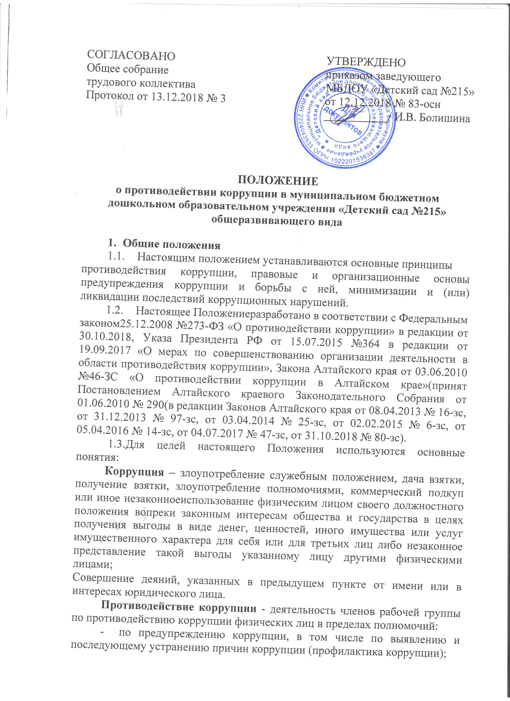- по выявлению, предупреждению, пресечению, раскрытию и расследованию коррупционных правонарушений (борьба с коррупцией);
по минимизации и (или) ликвидации последствий коррупционных правонарушений.
1.4. Основные принципы противодействия коррупции:
- признание, обеспечение и защита основных прав и свобод человека и гражданина;
- законность;
- публичность и открытость деятельности органов управления и самоуправления;
- неотвратимость ответственности за совершение коррупционных правонарушений;
- комплексное использование организационных, информационно-пропагандистских и других мер;
- приоритетное применение мер по предупреждению коррупции.

2. Основные меры по профилактике коррупции
Профилактика коррупции осуществляется путем применения следующих основных мер:
2.1. Формирование в коллективе муниципального бюджетного дошкольного образовательного учреждения «Детский сад №215» (далее по тексту – Учреждение) нетерпимости к коррупционному поведению;
2.2. Формирование у родителей (законных представителей) воспитанников нетерпимости к коррупционному поведению;
2.3. Проведение мониторинга всех локальных актов, издаваемых администрацией Учреждения на предмет соответствия действующему законодательству;
2.4. Проведение мероприятий по разъяснению работникам Учреждения и родителям (законным представителям) воспитанников законодательства в сфере противодействия коррупции.

3. Основные направления по повышению эффективности противодействия коррупции
3.1. Создание механизма взаимодействия органов управления с органами самоуправления, муниципальными и общественными комиссиями по вопросам противодействия коррупции, а также с гражданами и институтами гражданского общества;
3.2. Принятие административных и иных мер, направленных на привлечение работников и родителей (законных представителей) обучающихся к более активному участию в противодействии коррупции, на формирование в коллективе и у родителей (законных представителей) воспитанников негативного отношения к коррупционному поведению;
3.3. Совершенствование системы и структуры органов самоуправления; 3.4. Создание механизмов общественного контроля деятельности
органов управления и самоуправления;
3.5. Обеспечение доступа работников Учреждения и родителей (законных представителей) воспитанников к информации о деятельности органов управления и самоуправления;
3.6. Конкретизация полномочий педагогических, непедагогических и руководящих работников Учреждения, которые должны быть отражены в должностных инструкциях.
3.7. Уведомление в письменной форме работниками Учреждения администрации и Рабочей группы по противодействию коррупции обо всех случаях обращения к ним каких-либо лиц в целях склонения их к совершению коррупционных правонарушений;
3.8. Создание условий для уведомления родителями (законными представителями) воспитанников администрации Учреждения обо всех случаях вымогания у них взяток работниками Учреждения.

4. Организационные основы противодействия коррупции
4.1. Общее руководство мероприятиями, направленными на противодействие коррупции, осуществляют:
- Заведующий, рабочая группа по противодействию коррупции
4.2. Рабочая группа по противодействию коррупции создается в начале каждого года; в состав рабочей группы по противодействию коррупции обязательно входят председатель профсоюзного комитета Учреждения, председатель общего собрания трудового коллектива, представитель педагогических работников и непедагогических работников МБДОУ, член родительского комитета.
4.3. Состав рабочей группы по противодействию коррупции Учреждения назначается и утверждается приказом заведующего.
4.4. Члены рабочей группы осуществляют свою деятельность на общественной основе.
4.5. Полномочия членов рабочей группы по противодействию коррупции:
4.5.1. Председатель рабочей группы по противодействию коррупции:
- определяет место, время проведения и повестку дня заседания Рабочей группы;
- информирует заведующего о результатах работы рабочей группы; представляет рабочую группу в отношениях с работниками Учреждения, воспитанниками и их родителями (законными представителями) по вопросам, относящимся к ее компетенции;
- дает соответствующие поручения секретарю и членам Рабочей группы, осуществляет контроль за их выполнением;
- подписывает протокол заседания Рабочей группы.
4.5.2. Секретарь рабочей группы:
- организует подготовку материалов к заседанию рабочей группы, а также проектов его решений;
- информирует членов рабочей группы и о месте, времени проведения и повестке дня очередного заседания рабочей группы, обеспечивает необходимыми справочно-информационными материалами;
- ведет протокол заседания рабочей группы.
4.5.3. Члены рабочей группы по противодействию коррупции:
- вносят председателю рабочей группы предложения по формированию повестки дня заседаний рабочей группы;
- вносят предложения по формированию плана работы;
- в пределах своей компетенции, принимают участие в работе рабочей группы, а также осуществляют подготовку материалов по вопросам заседаний рабочей группы;
- в случае невозможности лично присутствовать на заседаниях рабочей группы, вправе излагать свое мнение по рассматриваемым вопросам в письменном виде на имя председателя рабочей группы, которое учитывается при принятии решения;
- участвуют в реализации принятых рабочей группой решений и полномочий.
4.6. Заседания рабочей группы по противодействию коррупции проводятся не реже двух раз в год; обязательно оформляется протокол заседания. Заседания могут быть как открытыми, так и закрытыми. Внеочередное заседание проводится по предложению любого члена Рабочей группы по противодействию коррупции и Уполномоченного по правам участников образовательного процесса.
4.7. Заседание рабочей группы правомочно, если на нем присутствует не менее двух третей общего числа его членов. В случае несогласия с принятым решением, член рабочей группы вправе в письменном виде изложить особое мнение, которое подлежит приобщению к протоколу. По решению рабочей группы на заседания могут приглашаться любые работники Учреждения или представители общественности.
4.8. Решения рабочей группы по противодействию коррупции принимаются на заседании открытым голосованием простым большинством голосов присутствующих членов и носят рекомендательный характер, оформляются протоколом, который подписывает председатель комиссии, а при необходимости, реализуются путем принятия соответствующих приказов и распоряжений заведующего Учреждения, если иное не предусмотрено действующим законодательством. Члены рабочей группы обладают равными правами при принятии решений.
4.9. Член рабочей группы добровольно принимают на себя обязательства о неразглашении сведений, затрагивающих честь и достоинство граждан и другой конфиденциальной информации, которая рассматривается (рассматривалась) рабочей группой. Информация, полученная рабочей группой, может быть использована только в порядке, предусмотренном федеральным законодательством об информации, информатизации и защите информации.
4.10. Рабочая группа по противодействию коррупции:
- ежегодно, разрабатывает план мероприятий по борьбе с коррупционными проявлениями;
- осуществляет противодействие коррупции в пределах своих полномочий:
- реализует меры, направленные на профилактику коррупции;
- осуществляет антикоррупционную пропаганду и воспитание всех участников воспитательно - образовательного процесса;
- осуществляет анализ обращений работников Учреждения, их родителей (законных представителей) о фактах коррупционных проявлений должностными лицами;
- организует работу по устранению негативных последствий коррупционных проявлений;
- выявляет причины коррупции;
- взаимодействует с органами самоуправления, муниципальными и общественными комиссиями по вопросам противодействия коррупции, а также с гражданами и институтами гражданского общества;
- взаимодействует с правоохранительными органами по реализации мер, направленных на предупреждение (профилактику) коррупции и на выявление субъектов коррупционных правонарушений (при выявлении фактов нарушения);
- информирует о результатах работы заведующего Учреждения.

5. Ответственность физических и юридических лиц за коррупционные правонарушения
5.1. Граждане Российской Федерации, иностранные граждане и лица без гражданства за совершение коррупционных правонарушений несут уголовную, административную, гражданско-правовую и дисциплинарную ответственность в соответствии с законодательством Российской Федерации.
5.2. Физическое лицо, совершившее коррупционное правонарушение, по решению суда может быть лишено в соответствии с законодательством Российской Федерации права занимать определенные должности государственной и муниципальной службы.
5.3. В случае, если от имени или в интересах юридического лица осуществляются организация, подготовка и совершение коррупционных правонарушений или правонарушений, создающих условия для совершения коррупционных правонарушений, к юридическому лицу могут быть применены меры ответственности в соответствии с законодательством Российской Федерации.
5.4. Применение за коррупционное правонарушение мер ответственности к юридическому лицу не освобождает от ответственности за данное коррупционное правонарушение виновное физическое лицо, равно как и привлечение к уголовной или иной ответственности за коррупционное правонарушение физического лица не освобождает от ответственности за данное коррупционное правонарушение юридическое лицо.

